第八单元 电路
本单元知识由简单的串联和并联组合电路、电功和电功率、多用表的使用、简单逻辑电路和简单模块式电路组成。其中简单的串并联组台电路及其应用、多用表的使用是本单元的重点。
本单元内容是电磁学知识的一个重要组成部分。简单的串联和并联组合电路、电功和电功率是在初中学习的基础上加以提高和深化；多用表的使用、简单逻辑电路和简单模块式电路是联系生产、生活实际的电路基础知识；串联和并联电路、电功和电功率是学习电磁感应规律的基础。
简单的串联和并联组合电路、电功和电功率的学习要建立在研究、解决电路的实际问题上，通过用“多用表”探测简单的短路、断路故障的探究活动，学会运用多用表的相关功能设计探究方案，以及作出合理的判断。学习简单的逻辑电路元件“与”门、“或”门和“非”门的基本功能，要知道它们的一些基本应用，并经历设计、组装和调试简单的模块电路，体验信号转换、模块化设计的思想方法。在本单元学习中要注意初中知识与高中知识的衔接和统一，要联系电路在生产、生活中的广泛应用，领路科学知识的应用价值。

学习要求

内容
1．简单的串联、并联组合电路。
2．电功电功率。
3．电能的利用。
4．多用表的使用。
5．简单的逻辑电路。
6．简单的模块式电路。
7．学生实验：用多用表测电阻、电压和电流。
8．学生实验：设计、组装简单的模块式电路。

要求
1．掌握简单的串联、并联组合电路 知道电流是怎样形成的。复习串联电路、并联电路的基本性质，掌握简单的串、并联组合电路的电压、电流分配规律，能解决简单的串、并联组合电路的分析计算。通过对实际电路的分析和设计，了解电路在生产、生活中的广泛应用；懂得电路的基本规律是现代生活和科技的基础。
2．理解电功，理解电功率 理解电功的概念及其与电热的联系和区别；理解电功率的概念；理解用电器的额定功率和实际功率的区别与联系；能在简单的组合电路中运用和分析电功率的分配规律和相关计算，知道它们在生产、生活及科技中的广泛应用。
3．知道电能的利用 联系电热器、抽水蓄能、水电站、西电东输工程等示例，树立节约能源的观念和保护环境的意识。
4．理解多用表的使用 学会使用多用电表，学会利用多用电表测量电压、电流和电阻，学会选择倍率或量程，能正确读出电阻、电流和电压的测量值，学会用“多用表”探测简单的电路故障。在使用多用表的过程中，经历观察、实验、体验、探索等过程，认识测量电学量的基本方法，提高合理判断、科学探究能力，领略科学知识与科学技术的紧密关系。
5．知道简单的逻辑电路 知道简单的逻辑电路元件：“与”门、“或”门和“非”门的基本功能、符号图和真值表，并知道它们的一些基本应用；通过简单逻辑电路应用实例的介绍，体验逻辑电路在自动控制电路中的运用方法和基本设计思路。
6．知道简单的模块电路 知道简单的模块电路是由传感器、控制器和执行器三部分组成的，知道几种最基本的传感器、微控制器的名称和作用，通过学习组装用的各种模块的功能，体验信号转换、模块化设计的思想方法。

说明：
（1）串，并联电路的运用，只限于串、并联关系易于分析的电路；
（2）在解决电路问题时，不涉及电表内阻对电路的影响（电流表的内阻视为零，电压表的内阻视为无穷大）；
（3）可以练习测量220V交流电压，但测量时要保障绝对安全。

学习指引

知识梳理
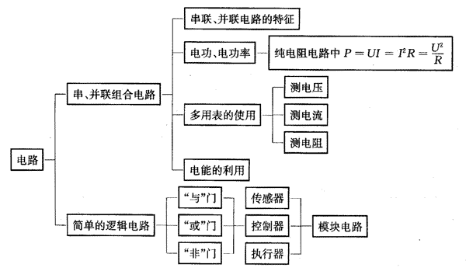

实验指要
学生实验：用多用表测电阻、电流和电压
1．主要器材：多用表、待测电阻、电源、电键、导线等。
2．注意事项：
（1）测电阻时，应先把电阻从电路中断开，且不能使待测电阻与其他导电物体（包括手）接触。
（2）由于I与R_{x}的关系不是线性的，所以表盘上欧姆档的刻度是不均匀的。R_{x}等于零时（两根表笔短接），I值最大，所以电阻的零刻度在电流满刻度处。
（3）用欧姆档时，表内的干电池在长时间使用后，电池的性能会发生变化，造成较大的误差。所以在使用一段时间后，要及时更换电池。
（4）在测量电阻时，当换用新的倍率后，均要重新凋零。
（5）探测简单的短路、断路故障时，要先观察现象，然后制定查找故障的方案，运用多用表进行正确的测试，并根据测得数据进行逻辑推理，排除故障。
学生实验：设计，组装简单的模块式电路
1．实验器材：
（1）传感器（光敏电阻、热敏电阻、声传感器、红外传感器等）。
（2）控制器（与门、非门、或门、其他微控制器（如延时控制）等）。
（3）执行器（灯、风扇、电动机等）。
2．注意事项：
要充分体现“学习包”的作用，进一步提高自主探究能力。通过学习感悟自动控制模块机器人在生产和生活中的广泛应用。

应用示例
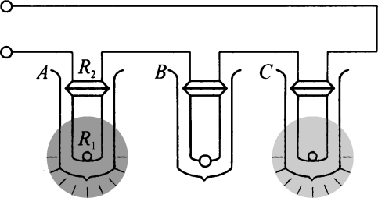
【例题1】装饰用的彩灯，串成一串串，接在220V电源上，观察灯的结构发现，每个灯的灯丝（R₁）引线绕有金属电阻丝（R₂），如图所示，即使R₁断了，R₂仍能导电。根据工作特性，R₁应该______R₂（选填“大于”、“等于”或“小于”），当其中一个或几个灯的灯丝断了，其余的灯将______（选填“变亮”、“变暗”或“完全熄灭”）
【分析】本题涉及电阻串、并联的问题。由题意可知每个彩灯之间是串联，灯丝R₁与金属电阻丝R₂并联，其作用是当其中一个彩灯坏了将不影响其他彩灯的工作。当一串彩灯正常工作时，灯丝电阻R₁小于金属电阻丝R₂，灯丝才能获得较大电流；当其中一个彩灯坏了，即灯丝电阻R₁断了，金属电阻丝R₂仍能导电，所以不影响其他彩灯的工作。但由于坏灯的电阻是金属电阻丝R₂，大于R₁与R₂并联时的电阻，整个电路的电流将会减小，所以，其余彩灯将会变暗。
【解答】小于；变暗
【启示】这是电阻串、并联关系在生活中的巧妙运用。从这一事例中要体会到电路在生产、生活中的广泛应用，明白电路的基本规律是现代生活和科技的基础。

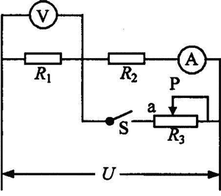
【例题2】在如图所示的电路中，R₁、R₂为定值电阻，R₃为滑动变阻器，电压表和电流表均为理想电表，已知电源电压U恒为8 V，R₁为10 Ω，开始时滑动变阻器的滑片P处于某一位置。电键S断开时电流表的示数为0.4 A，电键S闭合后电压表的示数为5 V。求：
（1）定值电阻R₂的阻值；
（2）电键S闭合后电流表的示数；
（3）滑动变阻器R₃接入电路部分的阻值；
（4）电键S闭合后，若将R₃的滑片P向a端移动，整个电路消耗的功率将如何变化？为什么？（需写出判断的依据）
【分析】本题涉及电路的综合分析，要求学生运用电路串、并联的关系对电路作出正确的分析。
计算定值电阻R₂的阻值时，可以先根据总电压和总电流计算总电阻，再由串联关系求出R₂的阻值；当电键S闭合后，根据总电压减去R₁两端的电压得到R₂的电压，然后只要根据欧姆定律即可求出此时电流表的示数；在求滑动变阻器R₃接入电路部分的阻值时，根据R₂与R₃的并联关系，各分路的电流与电阻成反比即可求得。
【解答】（1）R₂＝$\frac{U}{I1}$－R₁＝（$\frac{8}{0.4}$－10）Ω＝10 Ω
（2）I_{A}ʹ＝$\frac{U－U1ʹ}{R2}$＝$\frac{8－5}{10}$A＝0.3 A
（3）I_{A}ʹR₂＝（$\frac{U1ʹ}{R1}$－I_{A}ʹ）R₃，得：R₃＝15 Ω
（4）滑片P向a端移动引起R_{总}减小，而电源电压U不变，因为P_{总}＝$\frac{U2}{R总}$，所以整个电路消耗的总功率变大。
【启示】第（4）小题也可以分析电流的变化来判定。因为P_{总}＝UI，电源电压U不变，滑片P向a端移动引起R_{总}减小，I增大，所以整个电路消耗的总功率变大。
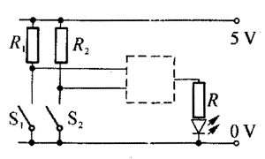
【例题3】如图所示是一个简单家用双门小轿车的车门报警逻辑电路图，图中的两个按钮开关分别装在汽车的两扇门上。只要打开任意一扇门，即电路中任何一个开关处于断开状态，发光二极管就发光报警。请你根据报警装置的要求，在电路图的虚线框内画出门电路符号，并完成该门电路的真值表。
输入 |  | 输出
A | B | Z
0 | 1 | 1
1 | 0
0 | 0 | 0
1 | 1
【分析】本题应用的是门电路在电路中的逻辑关系，只有当两扇门均关闭时，两输入端都处于低电势，才要求发光二极管不发光报警；只要打开某一扇门，电路中一个开关就处于断开状态，其输入端就处于高电势，发光二极管就要发光报警。根据其逻辑关系应为“或”门。
【解答】门电路符号：；表中两空格均“1”。
≥1

学习训练

第一部分

（一）填空题
- 如图所示，A、B是某门电路输入端的电信号，Z是其输出电信号，则该门电路是_____门，其符号为_____。
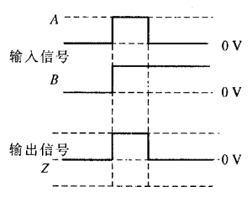

&

- 智能化自动控制系统通常由______、______和______组成。使用模块电路进行楼道自动灯控制，要求白天灯不亮，夜晚有声响时灯才亮，则其输入端需要使用______传感器和_____传感器。

- 一段导体两端的电压是4 V，在2 min内通过导体横截面的电量是15 C，则通过该导体电流的大小为______A，这段导体的电阻为_______Ω。

- 某台电风扇的铬牌如图所示。当电风扇正常工作时，通过它的电流的大小为______A。该电风扇正常工作100 s消耗的电能为______J。
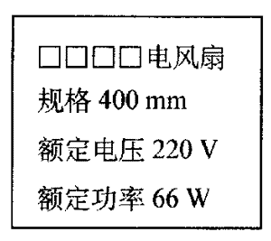
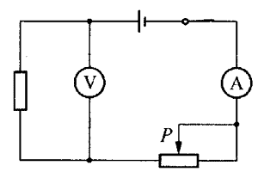
- 如图所示电路，电源电压保持恒定，若滑动变阻器的滑片向右移动，则电流表的示数将______，电压表的示数将______。（均选填“变大”、“变小”或“不变”）

（二）单选题
- “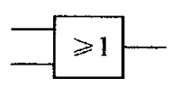”、“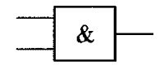”是两种门电路符号。它们分别属于（ ）
（A）“与门”和“或门” （B）“或”门和“与门”
（C）“与”门和“非门 （D）“或门”和“非”门

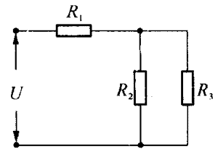
- 在图所示的电路中。R₁＝100 Ω，R₂＝20 Ω，R₃＝30 Ω，接在电源上时，它们的电功率分别为P₁、P₂、P₃，则（ ）
（A）P₁＞P₂＞P₃ （B）P₁＝P₂＝P₃
（C）P₁＜P₂＜P₃ （D）P₂＜P₁＜P₃

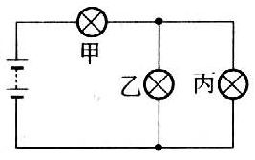
- 甲、乙、丙三个灯泡，按如图方式连接到电源上，如果丙灯泡处发生短路，某同学对电路各部分发生的变化作了如下推测（设各灯灯丝不被烧毁）：①丙灯两端电压为零，②电源两端电压为零，③甲灯变得更亮，④乙灯变得更亮。其中（ ）
（A）只有①、②正确
（B）只有②、③正确
（C）只有③、④正确
（D）只有①、③正确

- 当电路中的电流超过熔丝的熔断电流时，熔丝就要熔断。由于种种原因，熔丝的横截面积略有差别。那么熔丝熔断的可能性较大的是（ ）
（A）横截面积大的地方
（B）横截面积小的地方
（C）同时熔断
（D）可能是横截面积大的地方，也可能是横截面积小的地方

（三）实验题
- 用多用电表测量时，完成下列问题。
（1）一多用电表测量时，指针指示如左图所示。如选择开关置于直流电压2.5 V挡时，其示数为______V；当选择开关置于电流100 mA挡时，则表的示数为_____mA；当选择开关置于右图所示位置时，则被测电阻值为______Ω。
（2）若继续用该表测量另一阻值约为300 Ω的电阻，应将选择开关旋至倍率为______挡，并在测量电阻前先进行______操作。
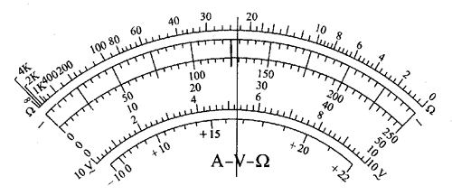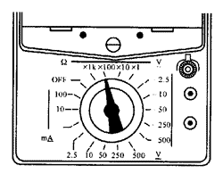

- 用多用表可以分别测量电流、电压和电阻等物理量，其中刻度盘上划度分布不均匀的物理量为______。用多用表测量一只电阻的阻值，下列给出了必要的操作步骤：
①将红、黑表笔短接，调节欧姆挡调零旋钮，使指制指在右端的0Ω刻度处；
②根据被测电阻的估计值，选择欧姆挡的适当倍率；
③将选择开关旋到OFF挡；
④将红、黑表笔分别接到被测电阻两端的引线上；
⑤将指针所指刻度值乘以所选倍率，得到被测电阻的阻值。
将以上步骤前的字母，按正确的操作顺序排列_____________。

（四）计算题
- 有两小灯泡L₁、L₂，它们的额定电压和额定电流分别为“9 V 0.5 A”、“6.3 V 0.3 A”。现用两个电阻R₁、R₂两个小灯池组成如图（a）与（b）两个电路，并且每个电路两端的电压均为U＝18 V。试问：
（1）当小灯泡在两个电路中都正常发光时，电阻R₂在图（a）与图（b）中消耗的电功率P₂与P₂ʹ分别为多大？
（2）比较这两个电路哪个更省电。并说明理由。
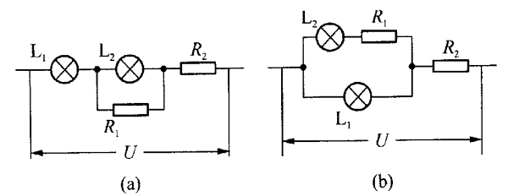

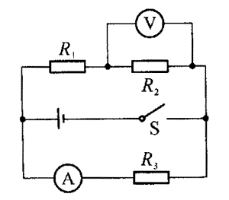
- 如图所示，电阻R₁＝4 Ω，R₂＝8 Ω，合上电键S，电压表示数为2 V，电流表示数为0.75 A。求：
（1）通过R₂的电流I₂；
（2）电阻R₃的大小；
（3）电路消耗的总功率P。

- 如图所示，电源电压U为8 V。定值电阻R₂为4 Ω，小灯A上标有“4 V 0.2 A”、小灯B上标有“12 V 0.3 A”的字样。电路接通后小灯A恰好正常发光。求：
R₂
R₁
A
B
U
（1）小灯B的电组R_{B}；
（2）小灯B的实际功率P_{B}；
（3）定值电阻R₁的大小。

第二部分

（一）填空题
- 在实际生活中，我们经常会发现，深夜家里的电灯比傍晚亮一些。产生这种情况的原因是：深夜电路中并联的用电器较少，总电阻较大，干路输电线中的电流就较_____（选填“大”或“小”），输电线电阻分得的电压也就较小，从而导致家里灯泡两端的电压_____（选填“升高”或“降低”），因此电灯比傍晚亮一些。

- 电阻R₁、R₂的I-U图象如图所示，可知R₁＝_____Ω，R₂＝______Ω。若把R₁、R₂并联后接到电源上时。R₁消耗的电功率是6 W。则电源的输出功率为_______W。
I/A
U/V
0.3
0.2
0.1
1.2
2.4
0
R₂
R₁

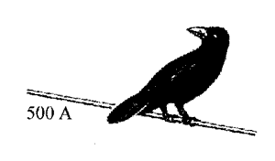
- 如图所示，一只鸟站在一条通过500 A电流的铝质裸导线上。鸟两爪间的距离是5 cm。该输电铝导线每米的电阻为1.57×10⁻⁴ Ω。则鸟两爪间的电压为____V。

（二）单选题
- 对接入某电路中的用电器，下列说法中正确的是（ ）
（A）工作时间相同，额定功率较大的用电器消耗电能不一定较多
（B）用电器两端所加电压越大，其额定功率也越大
（C）用电器内通过的电流越大，其额定功率也越大
（D）通电时间越长，它的电功率越大

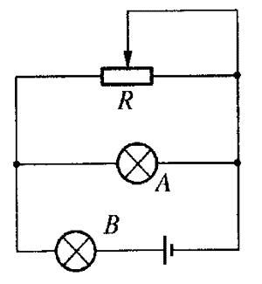
- 如图所示，A、B两盏电灯完全相同，当滑动变阻器的滑片向左移动时，则（设电灯的电阻保持不变，电源电压不变）（ ）
（A）A灯变亮，B灯变亮
（B）A灯变暗，B灯变亮
（C）A灯变亮，B灯变暗
（D）A灯变暗，B灯变暗

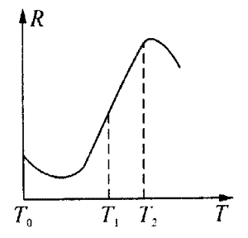
- 家用电热灭蚊器中电热部分的主要元件是PTC，PTC元件是由钍酸钡等半导体材料制成的用电器，其电阻与温度的关系如图所示，由于这种特性，因此PTC元件具有发热、控温双重功能。则下列判断中正确的是（ ）
（A）通电后，其电功率一直增大
（B）通电后，其电功率保持不变
（C）当其产生的热量与散发的热量相等时，温度保持在T₁或T₂不变
（D）当其产生的热量与散发的热量相等时，温度保持在T₁～T₂的某一值不变

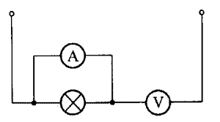
- 用伏安法测灯泡电阻时，若将电流表和电压表的位置接成如图所示电路，可能出现的情况是（ ）
（A）电流表烧坏 （B）电压表的示数为零
（C）灯泡不亮 （D）灯泡烧坏

（三）实验题
- 多用电表的电阻挡有×1、×10、×100三个倍率，现用×10挡测量某电阻时，操作步骤正确，发现表头指针偏转角度很小，为了较准确地进行测量，应换到____挡。如果换挡后立即用表笔连接待测电阻进行读数，那么缺少的步骤是______；若补上该步骤后测量，表盘的示数如图所示，则该电阻的阻值为____Ω。

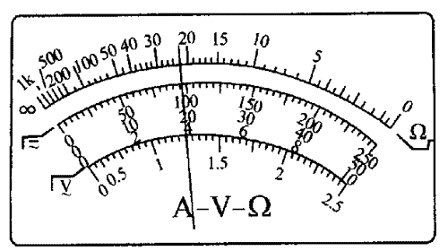
- 某同学使用多用电表测电阻时，按如下步骤进行：
（1）把选择开关旋到“×100”的欧姆挡；
（2）把表笔插入测试杆插孔中，先把两表笔相接触。旋转调零旋钮，使指针指在电阻刻度的零位上；
（3）把两表笔分别与某一待测电阻的两端相接，发现这时指针偏转较大；
（4）换用“×10”的欧姆挡，发现指针偏转适中，随即记下多用电表的示数；
（5）把表笔从测试杆插孔中拔出后，就把多用电表放回桌上原处，实验完毕。
该同学在测量时已经注意到：待测电阻与其他元件及电源断开；不用手碰到表笔的金属杆部分，请问这位同学在实验中违反了哪些重要的实验操作规则？
①___________________________；②________________________________。

- 用模块电路设计一盏自动控制路灯：当有人进入过道时路灯自动点亮；当人离开时路灯继续点亮一段时间后自动熄灭。请写出初步的设计方案（提示：使用延时程序）

（四）计算题
- 规格小同的三只小灯泡L₁、L₂、L₃与定值电阻R连接如图所示。当在ab两端加上的电压为U时，三灯泡的实际功率正好相等，若将三灯泡并联接入电路，哪个功率最大？哪个功率最小，试通过计算列式说明。（设电灯的电阻保持不变）
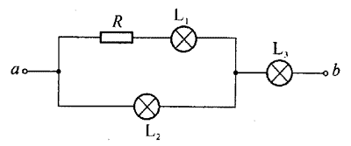

- 如图所示的电路中，电源电压15 V，R₁＝R₃＝10 Ω，R₂＝5 Ω，问：
R₁
A
V
R₂
R₃
S
（1）当电键S断开时电流表和电压表的示数各为多少？R₁及R₂消耗功率各为多少？
（2）当S闭合时，电压表和电流表的示数各为多少？
（3）当S闭合时，电源的总功率及R₃的功率各为多少？

